陕中圣环评表 | 证书等级：甲级
SZSHPB-2017-040 | 证书编号：3607

陕西华电神木高家堡风电场（三期）50MW工程升压站建设项目
环境影响报告表
（报批稿）

建设单位： | 陕西华电神木新能源有限公司
评价单位： | 陕西中圣环境科技发展有限公司
二〇一七年一月
《建设项目环境影响报告表》编制说明

《建设项目环境影响报告表》由具有从事环境影响评价工作资质的单位编制。
1.项目名称——指项目立项批复时的名称，应不超过30个字（两个英文字段作一个汉字）。
2.建设地址——指项目所在地的详细地址，公路、铁路应填写起止地点。
3.行业类别——按国标填写。
4.总投资——指项目投资总额
5.主要环境保护目标——指项目区周围一定范围内集中居民住宅区、学校、医院、保护文物、风景名胜区、水源地和生态敏感点等，应尽可能给出保护目标、性质、规模和距厂界距离等。
6.结论与建议——给出本项目清洁生产、达标排放和总量控制的分析结论，确定污染防治措施的有效性，说明本项目对环境造成的影响，给出建设项目环境可行性的明确结论。同时提出减少环境影响的其他建议。
7.预审意见——由行业主管部门填写答复意见，无主管部门项目，可不填。
8.审批意见——由负责审批该项目的环境保护行政主管部门批复。

前言
1项目背景
风能作为重要的可再生能源，可以节约大量的化石燃料和水资源，有利于优化电力能源结构，有利于生态环境保护和可持续发展，且经济效益明显。陕西华电神木高家堡风电场（三期）50MW工程项目建设其目的是缓解陕西电网的供电矛盾，提高风力发电在能源结构中的比重。升压站是高家堡风电场（三期）50MW工程项目重要一个部分，为神木高家堡风电场（三期）正常运行提供了电力基础设施的保证。
综上，为保证供电质量，满足高家堡风电场（三期）50MW工程项目的需求，陕西华电神木新能源有限公司需建设110kV升压站工程。
2项目特点
陕西华电神木高家堡风电场（三期）50MW工程升压站建设项目位于神木县高家堡镇，项目建设地目前为荒草地，属于新建项目。根据《建设项目环境影响评价资质管理办法》，本项目属于输变电及广电通讯类。本项目施工期的环境影响主要是施工扬尘、噪声、施工废水及固废影响为主；运行期的环境影响主要为电磁影响、噪声对环境造成的影响。本项目所在地不涉及自然保护区、风景名胜区、世界文化和自然遗产地、饮用水水源保护区等重要环境敏感目标和环境敏感区。同时本项目符合国家产业政策和相关规划要求，不存在制约性因素。
3环境影响评价关注的主要环境问题
本项目环评工作关注的主要环境问题包括以下几个方面：
（1）项目选址的合理性分析；
（2）项目电磁、噪声对环境影响分析；
（3）项目采取的污染防治措施的可行性分析；
4环境影响评价的工作过程
依据《中华人民共和国环境影响评价法》、《建设项目环境保护管理条例》和《建设项目环境影响评价分类管理名录》等有关规定，以及环境保护行政主管部门等相关单位对建设项目环境管理的要求，陕西华电神木高家堡风电场（三期）50MW工程升压站建设项目需要进行环境影响评价工作，并且应编制环境影响报告表。2016年12月9日，陕西华电神木新能源有限公司正式委托陕西中圣环境科技发展有限公司承担该项目的环境影响评价工作，编制《陕西华电神木高家堡风电场（三期）50MW工程升压站建设项目环境影响报告表》。
陕西中圣环境科技发展有限公司接受委托后立即开展了项目环境影响报告编制工作，由专人负责，2016年12月19日对项目的现场进行了踏勘和调查，并咨询了环境保护行政主管部门等相关管理部门，收集了相关基础资料。
在工程污染因素分析、环境现状分析、环境影响预测评价及污染防治措施可行性分析的基础上，2017年1月19日编制完成了《陕西华电神木高家堡风电场（三期）50MW工程升压站建设项目环境影响报告表》（报批稿）。
5报告表主要结论
陕西华电神木高家堡风电场（三期）50MW工程升压站建设项目符合国家的相关产业政策，经过类比分析和理论计算可知，拟建升压站工程建成运行后对周围电磁环境和声环境影响较小。工程在贯彻执行国家“环保三同时”制度的前提下，充分落实环评提出的各项环保措施，使其满足相关标准要求后，对周边环境影响较小。因此从环境保护角度来说，本项目的建设基本可行。
6致谢
陕西华电神木高家堡风电场（三期）50MW工程升压站建设项目环境影响评价工作得到了榆林市环境保护局、神木县环境保护局、陕西华电神木新能源有限公司、陕西中测检测科技有限公司等有关单位和个人的大力支持和帮助，在此一并表示感谢。

1建设项目基本情况
工程名称 | 陕西华电神木高家堡风电场（三期）50MW工程升压站建设项目
建设单位 | 陕西华电神木新能源有限公司
法人代表 | 王勇彬 |  |  |  |  |  | 联系人 |  | 李旋
通讯地址 | 榆林市神木县高家堡镇
联系电话 | 0912-6665020 |  |  | 传真 | 0912-6665020 |  |  |  | 邮政编码 | 726000
建设地点 | 榆林市神木县高家堡镇
立项审批部门 |  | / |  |  | 批准文号 |  |  | /
建设性质 | 新建■ 改扩建□ 技改□ |  |  |  | 行业类别  及代码 |  |  | 电力供应（D4420）
占地面积  (平方米) | 6326.1 |  |  |  | 绿化面积  (平方米) |  |  | /
总投资  (万元) | 1126 |  | 其中：环保投资(万元) |  | 5 |  |  | 环保投资占总投资比例 |  | 0.44%
评价经费  (万元) |  |  | 预期投产日期 |  |  | 2018年12月
1.1工程内容及规模
1.1.1项目建设的必要性
风能作为重要的可再生能源，可以节约大量的化石燃料和水资源，有利于优化电力能源结构，有利于生态环境保护和可持续发展，且经济效益明显。陕西华电神木高家堡风电场（三期）50MW工程项目建设其目的是缓解陕西电网的供电矛盾，提高风力发电在能源结构中的比重。升压站是高家堡风电场（三期）50MW工程项目重要一个部分，为神木高家堡风电场（三期）正常运行提供了电力基础设施的保证。
综上，为保证供电质量，满足高家堡风电场（三期）50MW工程项目的需求，陕西华电神木新能源有限公司需建设110kV升压站工程。
1.1.2报告编制依据
根据《中华人民共和国环境影响评价法》、《建设项目环境保护管理条例》及《建设项目环境影响评价分类管理名录》等有关规定，该项目需进行环境影响评价，并编制环境影响报告表。为此，2016年12月9日，陕西华电神木新能源有限公司委托我公司承担该项目的环境影响评价工作，委托书见附件1。
1.1.3工程内容与规模
1.1.3.1项目基本组成
陕西华电神木高家堡风电场（三期）50MW工程升压站建设项目只包括110kV升压站，不含其它线路工程，项目基本组成见表1.1-1。
表1.1-1 项目基本组成汇总表
项目名称 | 陕西华电神木高家堡风电场（三期）50MW项目升压站建设项目
建设单位 | 陕西华电神木新能源有限公司
建成投产日期 | 2018年12月
总投资 | 1126万元
环保投资 | 约5万元，占总投资的0.44%
110kV升压站 | 升压站拟建地 | 榆林市神木县南部的高家堡镇陕西华电神木高家堡风电场（三期）场区内
110kV升压站 | 本期建设规模 | 主变容量为1×50MVA
110kV升压站 | 占地面积 | 6326.1m²
110kV升压站 | 占地性质 | 占用高家堡风电场（三期）50MW工程的土地，不在另外征地
陕西华电神木高家堡风电场（三期）50MW项目建设位于榆林市神木县高家堡镇内，风场面积为42.44km²，拟安装25台单机容量为2000千瓦的发电机组，总装机容量50兆瓦。2016年9月29日陕西华电神木新能源有限公司取得了陕西省环境保护厅《陕西华电神木高家堡风电场（三期）50MW项目环境影响报告书的批复》（陕环批复[2016]520号），尚未开工建设。
1.1.3.2 升压站
新建陕西华电神木高家堡风电场（三期）50MW工程升压站一座，本期主变容量1×50MVA。由于站场内的生活区域和办公区域已在陕西华电神木高家堡风电场（三期）50MW项目进行评价，因此本项目内容仅包含升压站所涉及电磁环境影响评价内容。
拟建的110kV升压站处陕西华电神木高家堡风电场（三期）50MW工程场区内，项目周边为荒草地。拟建升压站地理位置如图1.1-1，四邻关系图见图1.1-2所示。

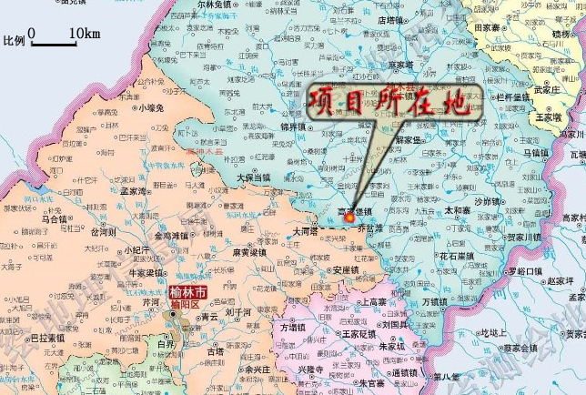
N
图1.1-1 工程地理位置示意图
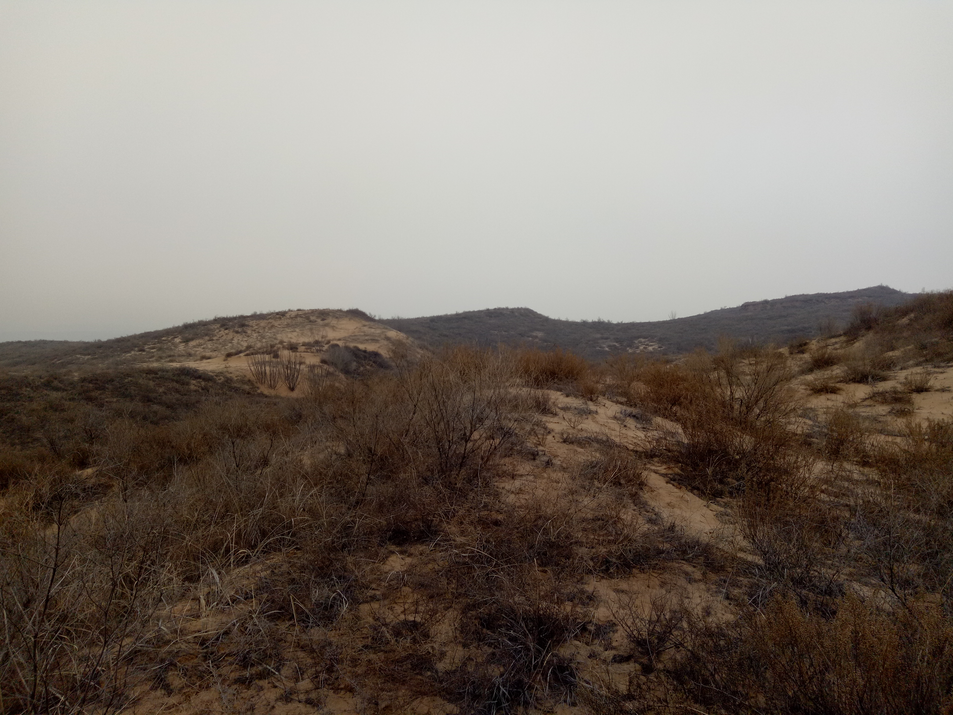 | 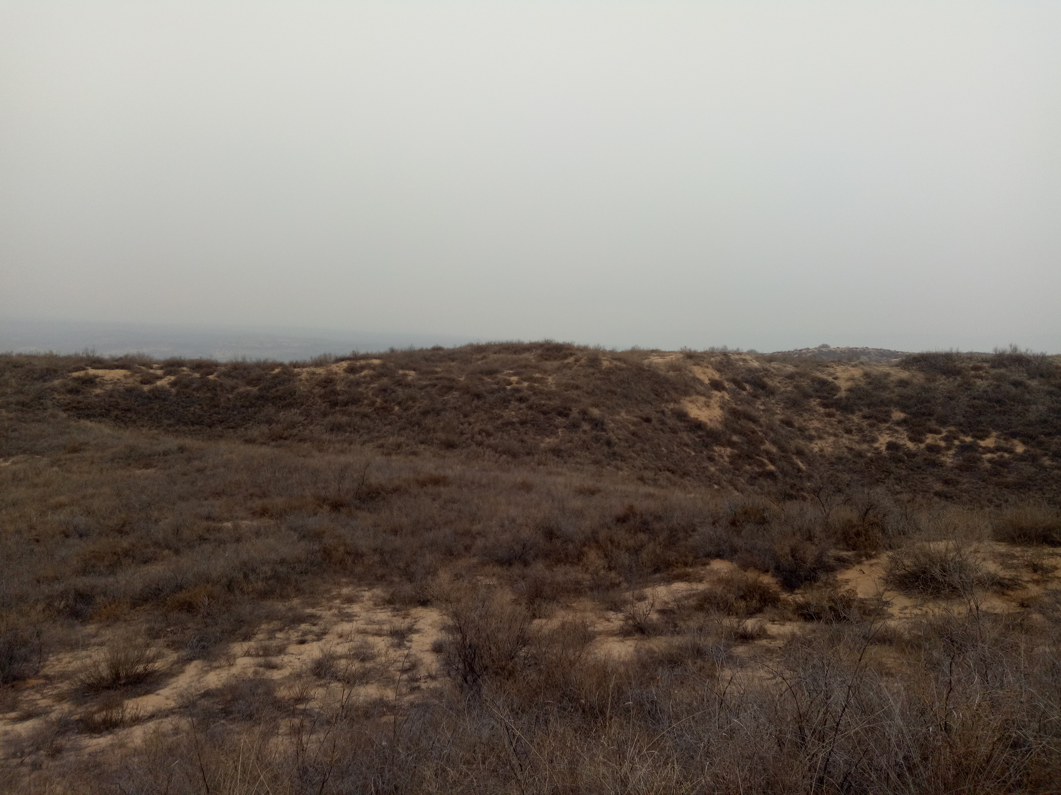
站址东侧 | 站址北侧
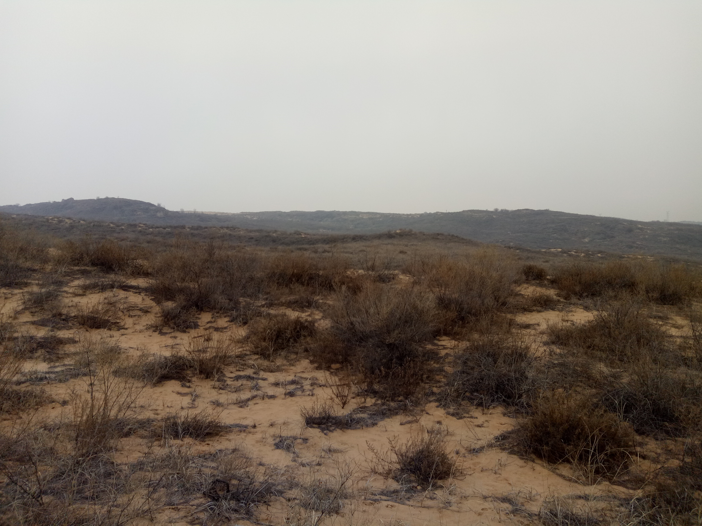 | 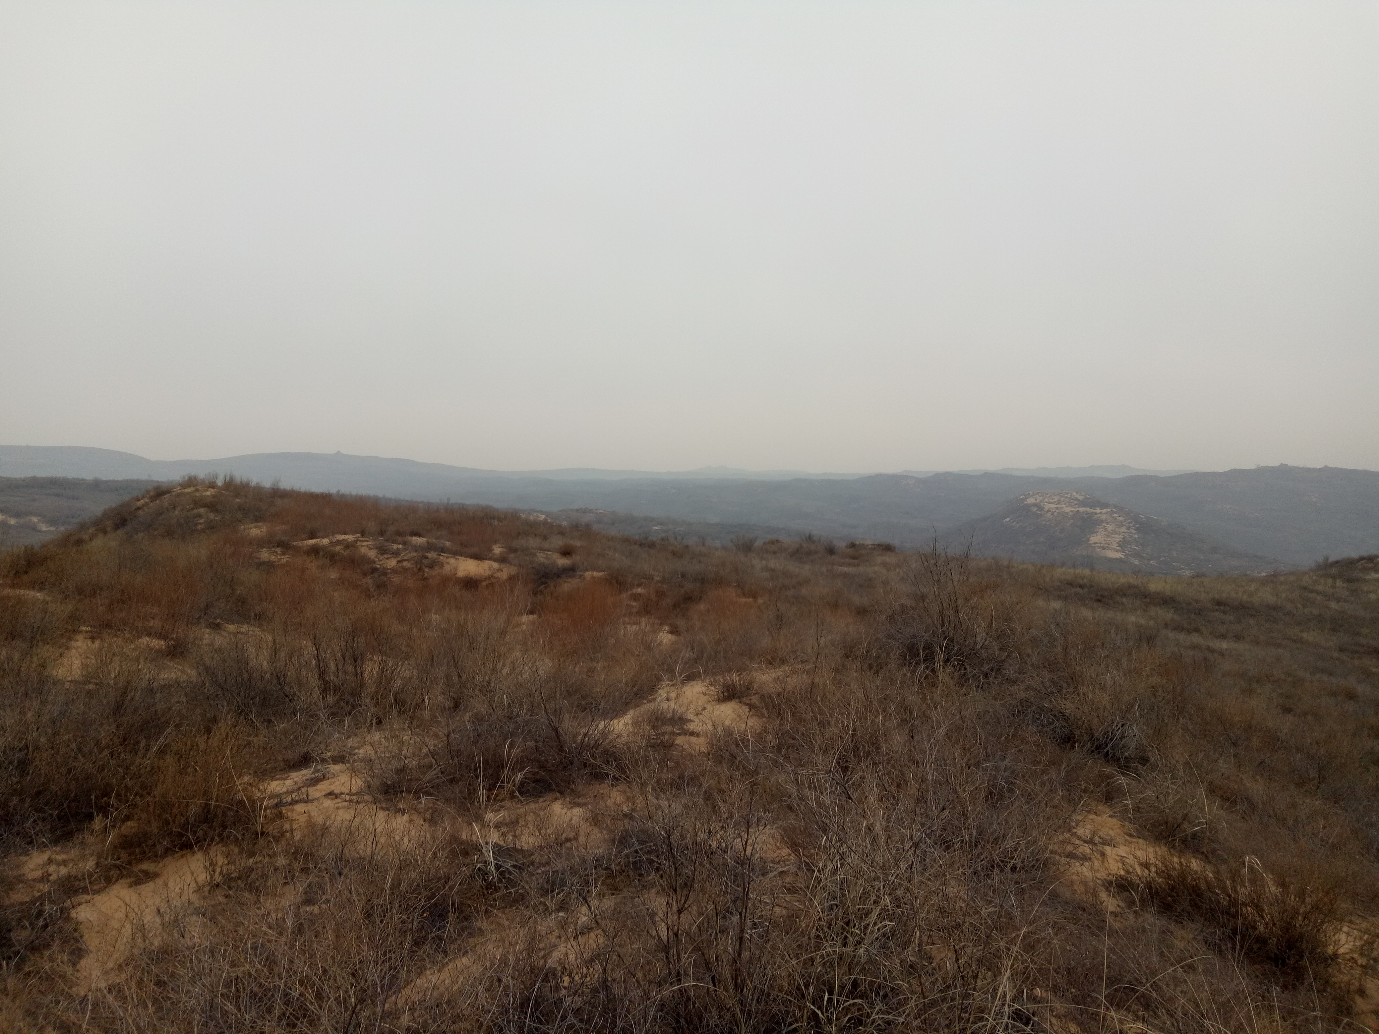
站址南侧 | 站址西侧
图1.1-2 升压站站址四周现状照片
⑵ 主变规模
升压站本期主变容量1×50MVA，选用三相双绕组有载调压变压器，额定电压115±8×1.25%/36.75，额定容量50000 kVA，线圈联接组别YNd11。
⑶电气主接线
①35kV侧接线
110kV升压变电所35kV侧接线采用单母线接线方式。采用户内单列布置。户内开关设备选用交流金属封闭型移开式高压成套开关柜，本期工程主要回路包括3回风机进线、无功补偿回路、主变进线等。
②110kV侧接线
本风电场110kV升压变电所规划1回110kV出线。本工程安装一台50MVA主变。110kV侧接线采用线变组接线。
风电场最终接入系统方式以接入系统设计审查意见为准。
⑷无功补偿
本远期工程拟在主变35kV侧安装1套容性12Mvar~感性12Mvar SVG动态无功补偿装置。
⑸主变中性点接线方式
主变压器中性点经隔离开关接地。
⑹总平面布置
升压站分为生产区和生活区。生产区主要布置有屋外配电装置、主变压器、电气用房、SVG 等。生活区主要布置有综合楼、材料库及车库。
升压站内的平面布置为110kV 配电装置布置在生产区西侧，配电装置出线方向朝西，电气用房布置在生产区东侧。站区入口处布置生活区。站内栅栏采用1.5 米高欧式铁艺制作，将生产区与生活区分隔。站区内路旁、建筑物旁及其他空闲场地适当种植植被以美化环境体。生活区已在陕西华电神木高家堡风电场（三期）50MW项目进行评价，本次环评进行评价，本次环评仅对升压站的生产区进行环境影响评价。总平面布置详见图1.1-3。
⑺站区建构筑物
升压站构筑物：站区建筑物主要由综合用房，辅助用房，电气用房，一般材料库等组成等。
⑻ 固体废物处理设施
- 事故油池
升压站配套建设事故油池一座，根据可研提供资料，钢筋混凝土结构，净容积为20m³，满足事故排油的要求。
⑼ 工作人员
110kV升压站按无人值班站建设，定期有巡检工作人员对站内情况进行检查。
1.1.4 工程投资
本工程总计投资1126万元，其中环保投资5万元，占总投资的0.44%。主要包括内容见表1.1-3。
表1.1-3 环保投资内容估算表
分类 | 项目 | 费用估算（
升压站元） | 事故油池 | 5
合计 | 环保投资5万元，占总投资的0.44%
1.1.5 项目可行性分析
1.1.5.1 选址的可行性分析
本项目选址无重点保护野生动物出没，也不涉及风景名胜区、自然保护区、基本农田、防护林等敏感区域。升压站站界外200m范围内无居民、学校等环境敏感点，综上，本工程在环保角度上选址选线基本可行。
1.1.5.2 产业政策符合性分析
本工程属于国家发展和改革委员会2013年第21号令《产业结构调整指导目录（2011年本）》（2013修正）鼓励类第四项电力第10条电网改造及建设，符合国家有关的产业政策。
1.1.5.3 与规划的符合性分析
本项目属于风电建设项目配套建设设施，符合《陕西省国民经济和社会发展第十三个五年规划纲要》能源装备要求。同时也符合《神木县城总体规划（2014-2030）》的城市发展定位。
目前，神木高家堡风电三期工程已取得陕西省发展和改革委员会的项目核准批复，文件号为陕发改新能源[2016]1290号，本项目属于神木高家堡风电三期工程的配套建设设施，符合陕西省发展和产业政策的要求，具体见附件。
综上，本项目符合国家产业政策及当地总体规划的要求，项目站址符合区域用地规划。
与本项目有关的原有污染情况及主要环境问题：
根据现场勘察情况可知：项目未开工建设，项目所在地为草地，环境现状良好，不存在原有环境污染问题。

2建设项目所在地自然环境
2.1自然环境简况：
2.1.1 地理位置
本项目场址位于陕西省榆林市神木县高家堡镇西部、秃尾河西岸，距离神木县城约37km，距离榆林市57km，距离西安市485km。其中心位置约为东经110°13'57.9"，北纬38°33'44.208"。
2.1.2 地形地貌
神木县位于陕西省北部，晋、陕、蒙三省（区）接壤地带，县境地处陕北黄土丘陵向内蒙古草原过渡地带，地势以高、东南低。地貌以明长城为界，北部为风沙草滩区，占全县总面积的51%，中南部为丘陵沟壑区，占全县总面积的49%。风电场区位于神木县中部，该区梁多峁少，梁峁两侧沟谷切割深度不等，沟边缘线以下谷坡陡峻。窟野河、秃尾河流经本区，河流两岸较为宽阔平展，滩面向河床倾斜，沿河两岸是带状分布，越往下游河谷越窄。支沟众多，密集成树枝状。升压站拟建地位于风电场西北部，也是典型的风沙草滩区域。
2.1.3 地质
2.1.3.1 地质构造
本区位于中朝准地台（Ⅰ级）、陕甘宁台坳（Ⅱ级）之陕北台凹（Ⅲ级），构造形迹近似南北向。陕北台凹是陕甘宁台坳的主体部分，被陕甘宁坳缘褶断束所环绕，中部出露中生界，边缘为古生界，褶皱和断裂稀少，未见岩浆侵入活动。本单元向斜构造，长轴走向近南北，两翼不对称，西翼倾角3-10°，东翼宽缓，倾角约1°。区内褶皱20余处，走向南北或北东，轴线长1-10km不等。断裂不发育，见于褶皱边缘，以正断层和平推断层为主，集中分布在河曲和府谷附近。
本区地震地质环境简单，根据1：400万《中国地震动参数区划图》（GB18306-2001），本区地震动峰值加速度为0.05g，相应的地震基本烈度为6度；地震动反应谱特征周期为0.35s。
2.1.3.2 水文地质
本项目拟建场地地下水类型主要为分布于黄土中的孔隙潜水，大气降水、地表水为主要补给来源，蒸发及径流为主要排泄方式，地下水埋深大于80m，埋藏较深，且地表松散土体较薄，稳定性较好，天然状态下，地下水对斜坡的稳定性影响不大。地下水较贫乏，迳流、排泄条件较好，水文地质条件简单。
2.1.4 气候气象
神木县年平均日照2875.9小时，日照百分率为65%，是陕西省多日照、强辐射区之一。境内气温南高北低，东高西低，最高在贺家川，最低在尔林兔，全县年平均气温8.9℃，年极端最高气温38.9℃，年极端最低气温-28.1℃。全县平均年降水量440.8mm，年内和年际变化均大。年均蒸发量为1336.6mm，是降水量的3倍，由西北向东南降低，每10km蒸发量约降低23.8mm。境内盛行偏西和西北大风，全年平均大风日数14天。
2.1.5 水文
本项目所在区域水系属于黄河支流。秃尾河发源于锦界镇的宫泊海子，宫泊沟、谷丑沟两大支流在乌鸡滩汇流后称秃尾河，流经锦界、高家堡、乔岔滩等地至万镇镇河口岔村入黄河，全长140km。流域面积包括锦界、大保当、高家堡、花石崖、万镇等乡镇，计2370km2。年径流总量为4亿m3。受降水影响很大，洪枯季节明显。两岸立塔，一档跨越，不在河中立塔，对河流的排水泄洪无影响。

3环境质量状况
3.1建设项目所在地区域环境质量现状及主要环境问题：
3.1.1 环境质量现状
3.1.1.1 电磁环境质量现状
为了调查本次工程所处区域的电磁环境现状，我公司特委托陕西中测检测科技有限公司于2016年12月23日，按照《环境影响评价技术导则 输变电工程》（HJ 24-2014）、《交流输变电工程电磁环境监测方法（试行）》（HJ 681-2013）的有关规定，对项目拟建地进行了实地监测，监测报告见附件。
监测结果表明：项目所处区域的工频电场强度为0.24~0.27V/m，工频磁感应强度为0.0012~0.0015μT；各监测点现状监测值均满足《电磁环境控制限值》（GB 8702-2014）中规定的标准限值要求（工频电场强度4000V/m，工频磁感应强度100μT）。
由现状监测结果可知：项目所处区域的电磁环境现状良好。详见专项评价。
3.1.1.2 声环境质量现状
陕西中测检测科技有限公司对该项目进行电磁环境现状监测的同时，按照《环境影响评价技术导则-声环境》（HJ 2.4-2009）和《声环境质量标准》（GB 3096-2008）的要求，对项目所处区域的声环境现状进行了监测。
根据声环境功能区划技术规范（GB/T 15190-2014）要求，所以执行《声环境质量标准》（GB 3096-2008）2类。
本次声环境现状监测点位集中设置于升压站四周，共设置监测点位4个，详见附图；监测项目为等效连续A声级，监测结果见表3.1-1。
表3.1-1 声环境现状监测结果
编号 | 测点描述 | 昼间值 | 夜间值 | 执行标准
编号 | 测点描述 | 单位：dB(A) |  | 执行标准
1 | 拟建变电站东侧 | 42.6 | 38.8 | GB 3096-2008 2类
2 | 拟建变电站南侧 | 43.2 | 40.6 | GB 3096-2008 2类
3 | 拟建变电站西侧 | 42.5 | 39.3 | GB 3096-2008 2类
4 | 拟建变电站北侧 | 41.8 | 38.2 | GB 3096-2008 2类
根据表3.1.1的监测结果可知：项目所处区域即升压站沿线处声环境现状监测的昼间值为41.5~43.2dB(A)，夜间值为38.2~40.6dB(A)，满足《声环境质量标准》（GB 3096-2008）中2类标准限值要求。
综上，项目所处区域的声环境现状良好。
3.1.1.3 生态环境现状
本项目拟建地主要为荒草地，植被主要为灌木、杂草。
本项目不涉及自然保护区、风景名胜区等生态敏感区，评价区内没有国家和地方保护动植物。
3.1.2 主要环境问题
本项目为输变电的建设工程，主要环境问题来自施工过程中对站址拟建地环境的影响以及工程运行时产生的一些工频电磁场、噪声等。
3.2主要环境保护目标：
本项目站界外30m无电磁环境保护目标和站界外200m无声环境环境保护目标。

4评价适用标准
环境质量  标  准 | 1 电磁环境  工频电场、工频磁感应强度：依据《电磁环境控制限值》（GB8702-2014）中的规定：对公众而言，本工程电场强度的评价标准为4000V/m，磁感应强度的评价标准为100μT。  2 声环境  《声环境质量标准》（GB 3096-2008）2类标准。
污染物排放标准 | 1 电磁环境  工频电场、工频磁感应强度：依据《电磁环境控制限值》（GB8702-2014）中的规定：对公众而言，本工程电场强度的评价标准为4000V/m，磁感应强度的评价标准为100μT。。  2 声环境  ⑴施工期噪声执行《建筑施工场界环境噪声排放标准》（GB 12523-2011）中的规定；  ⑵升压站站厂界执行《工业企业厂界环境噪声排放标准》（GB12348-2008）中的2类标准。
总  量  控  制  指  标 | 无

5建设项目工程分析
5.1工艺流程简述（图示）：
施工期：主要分为场地开挖、平整、土建施工以及主变、构架、设备安装等阶段，各个施工作业过程中均会在一定时段内对局部环境造成短期不利影响，主要表现在施工扬尘、施工废水、施工噪声、施工固废以及对站址拟建地生态环境产生的影响。
运行期：主要环境影响为工频电磁场、噪声、事故废油及工作人员日常工作产生的生活污水及生活垃圾。
工艺流程及产污环节示意见图5.1-1。
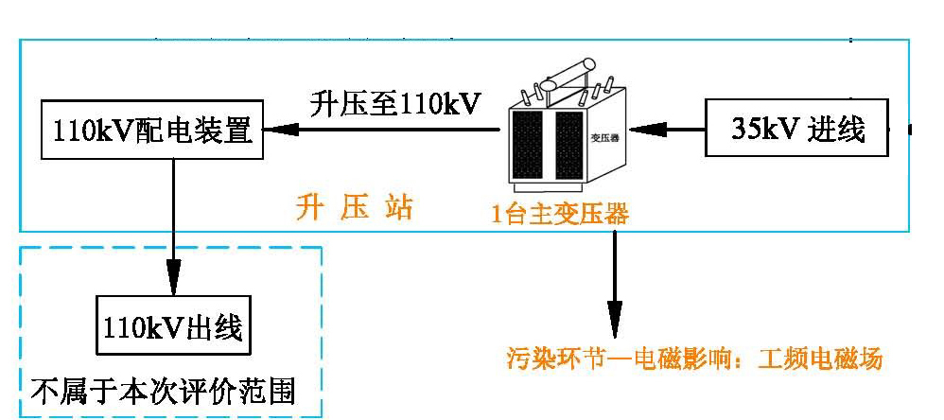

图5.1-1 升压站工艺流程及产污环节示意图

5.2主要污染工序：
5.2.1 施工期
由工艺流程分析可知：升压站在施工过程中，主要分为基础开挖、平整、土建施工，以及构架、设备的安装等阶段，另外由于建筑垃圾的清运和设备、材料的运输以及施工机械的作业等，以上各个施工作业过程均会在一定时段内对局部环境造成短期不利影响；主要环境问题均来源于施工与运输车辆所产生的扬尘、各种施工机械和运输车辆所产生的噪声、施工废水和施工垃圾对周围环境产生的干扰和影响，以及施工期间开挖地表、土方挖掘、回填等对站址拟建地原有地貌的破坏。
5.2.2 运行期
升压站运行期主要影响为工频电磁场、噪声和变压器废油。
5.2.2.1 工频电场、工频磁感应强度
⑴风电工程建成运行后，在电压转换过程中，主变压器和高压配电设备与周围环境存在电位差，因此形成工频（50Hz）电场。
⑵高压输电线导线内有强电流通过时，在导线的周围空间还存在磁场效应，因此在其附近形成工频磁感应场。
5.2.2.2 运行噪声
升压站内的变压器（冷却风扇和铁芯电磁声）、电抗器、火花及电晕放电等均会产生一定可听噪声，其中主要噪声源即为主变压器噪声。
5.2.2.3 废水
升压站在运行期不产生废水。
5.2.2.4 固体废物
运行期间固体废物产生的环节主要是变压器废油。
变压器为了绝缘和冷却的需要，装有矿物绝缘油即变压器油，变压器在事故和检修过程中可能有废油的渗漏，属于危险废物。
5.2.2.5 生态
升压站的建设，使站址占用地的功能发生改变，原有植被遭到永久性破坏。本升压站站四周无风景名胜区，对自然生态及景观的影响较小。

6项目主要污染物产生及预计排放情况

7环境影响分析
内容  类型 | 排放源 | 污染物名称 | 处理前产生浓度及  产生量(单位) | 排放浓度及  排放量(单位)
大气污  染物 | 施工期  无组织排放源 | 施工扬尘 | 无组织排放 | 无组织排放
水污染  物 | 施工设备 | 施工废水 | 微量 | 不外排
固体废  弃物 | 变压器 | 废油  （事故状态） | 事故排油量 | 事故油池收集，  交由有资质单位处理
固体废  弃物 | 施工人员  站内人员 | 生活垃圾 | 少量 | 集中收集后定期送  环卫部门统一处理
固体废  弃物 | 施工期活动 | 施工废弃物 | 少量 | 集中收集处理
噪声 | 施工期基坑开挖、场地填方、设备运输等产生的施工噪声；  主变运行产生的低频噪声，噪声最大声压级一般在70dB（A）左右。
电磁  影响 | 工频电场＜4000V/m  工频磁感应强度＜100μT
主要生态影响：
本项目在运行过程中不会对生态环境产生影响，对其影响主要表现为施工期的土地占用、地表植被破坏以及由于施工作业而引起的水土流失等。
⑴土地占用主要表现为永久占地和临时占地，其中临时占地一般指堆料场、施工便道等用地；根据工程特点，施工作业主要在站址拟建地进行，占地面积较小、相对比较的集中，无占用农田（土地）的情况，且仅限于施工期间；待施工结束后，均可恢复原状，恢复其原有功能。
⑵在施工期间，由于站址的开挖等土建工程量，因此开挖地表、土方挖掘、回填等势必对原有地貌和植被造成直接破坏。升压站站址比较的集中，所以对生态环境破坏程度影响较小。

7.1施工期环境影响简要分析：
升压站工程施工建设内容有：场地平整、开挖土方（建（构）筑物、配电网架及给排水管线等）、地基处理、土建施工等，施工期主要环境问题来源于施工与运输车辆所产生的扬尘、各种施工机械和运输车辆所产生的噪声、施工废水和施工垃圾对周围环境产生的干扰和影响。
该项目建设周期较短，施工期间对环境的影响是短暂的、局部的。
7.1.1 环境空气影响分析
施工过程中的大气污染物主要是地表开挖、物料运输及施工现场内车辆等产生的扬尘。扬尘具有粒径较大、沉降快、一般影响范围较小等特点，且排放源多而分散，属于无组织排放；同时，扬尘量的大小受施工方式、施工季节、管理水平、施工条件、天气条件等因素制约，有很大的随机性和波动性。根据现场施工季节的气候情况不同，其影响范围和方向也有所不同，该项目施工期对环境空气的影响范围，主要集中在站址及线路沿线周围及下风向的部分区域。
施工扬尘将随管理手段的提高、措施的完善等而降低，如管理措施得当，扬尘量将大大降低，从而减少对周围环境的影响。本次升压站建设施工主要集中在拟建站址基建设处，其造成的污染是短暂的、局部的，施工完成后便会消失，故其对环境空气影响较小。
7.1.2 水环境影响分析
施工过程中污水主要由少量的施工废水和施工人员的生活污水组成。
⑴生产废水主要为车辆冲洗废水和冲洗骨料废水，除含有少量油污和泥砂外，基本无其他污染；同时施工废水是临时性的，且产生量不大，但仍须杜绝在此期间的无组织排放。评价要求施工单位设置沉淀池，经沉淀及采取相应的措施处理后，将废水回用于其他施工作业或施工场地的洒水抑尘。
⑵生活污水中主要污染物为COD、BOD₅和氨氮等，未经处理直排势必对环境造成污染。评价要求建设单位与施工单位必须加强施工人员施工和临时生活营地管理，产生的生活污水使用旱厕，定期清掏，做到不外排；这样可有效控制废水外排对周围环境的污染，对水环境的影响较小。
7.1.3 声环境影响分析
施工噪声主要来自施工机械噪声和运输车辆交通噪声。
⑴施工期对声环境的影响随着工程进度（即不同的施工设备投入）而有所不同。在施工初期，运输车辆的行驶、施工设备的运转都是分散的，噪声影响具有流动性和不稳定性；随后搅拌机等固定声源增多，运行时间变长，对周围环境将有明显影响，其影响程度主要取决于施工机械与敏感点的距离，以及施工机械与敏感点间的屏蔽物等因素。另一方面，施工噪声影响具有暂时性特点，一旦施工活动结束，施工噪声的影响也就随之消除。
⑵建设施工期一般为露天作业，无隔声与消声措施，声源较高，由于施工场地内机械设备大多属于移动声源，要准确预测施工场地各场界噪声值较困难，因此对拟建升压站施工期声环境的影响分析，本次仅针对各噪声源单独作用时的声环境进行影响预测。
①在不考虑其他因素的情况下，施工机械噪声预测模式按点声源衰减模式进行计算，公式为：

L_{p}=L_{p0}-20lg(r/r₀)-TL 公式1
式中： L_{p}—预测点声压级，dB(A)；
L_{p0}—已知参考点声级，dB(A)；
r—预测点至声源设备距离，m；
r₀—已知参考点到声源距离，m；
TL—全户内变电站墙壁屏蔽值，取TL=11 dB(A)。
根据上述公式，取最大施工声源100dB(A)（即Lp₀），依据《建筑施工场界环境噪声排放标准》（GB 12523-2011）规定的场界排放标准限值（昼间70dB(A)，夜间55dB(A)，即Lp）可算得：当满足建筑施工场界环境噪声昼间标准限值时，预测点（敏感点）至声源设备（施工场界）的距离需至少为31.6m；满足建筑施工场界环境噪声夜间标准限值时，预测点（敏感点）至声源设备（施工场界）的距离需至少为177.8m。
根据现场踏勘情况可知，拟建变电站周围1km无声环境敏感点，工程施工对周围环境的影响很小。
7.1.4 固体废物环境影响分析
固体废物主要来自施工垃圾和生活垃圾，属于一般固废。
⑴评价要求对施工时产生的少量建筑垃圾、废旧金属钢筋及弃土等应采取一定的措施，如有计划堆放，分类合理处置、综合回收利用，对不能得到利用的多余建筑垃圾和弃土应及时运往当地指定建筑垃圾场集中处置、消纳，不会影响周围环境。
⑵施工期间生活垃圾应集中收集、定点密闭存放、及时清理和转运，交环卫部门统一处理，则对当地环境产生影响较小。
7.1.5 生态环境影响分析
工程对生态的影响主要表现在升压站土地占用、地表植被破坏以及由于施工作业引起的水土流失等。
7.1.5.1 土地占用的影响
本项目升压站永久占地类型为荒草地的用地，永久占用土地对土地利用的影响是永久性的，但这部分占地面积很小，对当地的土地利用结构影响相对较小。临时占地主要为沙生植被，且临时占地施工结束后可以通过采取措施恢复植被或复垦，对生态环境和当地土壤肥力等的综合影响较小。由于临时占地使土地原本的利用形式发生临时性改变，暂时影响这些土地的原有功能。待施工结束后，均可恢复原状，恢复其原有功能，不会影响土地利用结构与功能变化。
7.1.5.2 地表植被破坏的影响
本项目站址为规划用地，植被覆盖度较小，对拟建站址的植被、树木及动物造成扰动等。
7.1.5.3 施工过程中水土流失的影响
升压站施工过程中局部土方的开挖会造成一定程度地表植被破坏，在大风及降雨天气条件下会产生水土流失，从而影响生态环境。但升压站占地面积较小，因此对植被影响有限。

7.2营运期环境影响分析：
7.2.1 电磁环境影响分析
本项目为110kV户外升压站，依据HJ 24-2014，本项目升压站评价等级为二级，升压站电磁环境影响预测可采用类比分析的方式。
7.2.1.1 拟建变电站电磁环境影响分析
拟建升压站周围的各点的工频电场强度为0.24~0.27V/m，工频磁感应强度为0.0012~0.0015μT均满足GB 8702-2014中规定的标准限值要求。由于户内升压站主变布置于户内，主变压器位于中间部位，本变电站采用GIS设备，即将除变压器以外的一次设备经优化设计有机的组合成一个整体，能够有效的对工频电场强度进行屏蔽，对工频磁感应强度也有一定的屏蔽，因此拟建升压站的周围的电磁环境影响较小。
综上，由类比分析可知，风电升压站工程运行后，工频电场和工频磁感应强度均满足评价标准的要求，对电磁环境影响较小（详见电磁环境影响专项评价）。
7.2.2 声环境影响分析
7.2.2.1 变电站声环境影响分析
本项目对声环境的影响拟采用理论计算的方法进行预测评价。预测本项目升压站建成运行后，产生的噪声在厂界外1m处的贡献值是否满足《工业企业厂界环境噪声排放标准》（GB 12348-2008）中2类标准限值要求。
按点声源衰减模式计算噪声源至厂界处的距离衰减，公式为：
Lp=Lp₀-20lg(r/r₀)-TL
式中： L_{p}—预测点声压级，dB(A)；
Lp₀—已知参考点声级，dB(A)；
r—预测点至声源设备距离，m；
r₀—已知参考点到声源距离，m；
TL—根据民用建筑隔声设计规范相关内容，墙壁屏蔽值取TL=20 dB(A)。
本工程变电站内噪声污染源主要来自主变压器，变电站的噪声以中低频为主。根据可研报告，本工程设计采用低噪声设备，预测时噪声源强采用70dB(A)。
预测点为四周厂界，详见表7.2-1。按照HJ2.4-2009的要求，计算各噪声源在厂界1m处的贡献值，预测结果见表7.2-2。

表7.2-1 噪声源距预测点距离（单位：m）
序号 | 噪声源 | 北厂界 | 东厂界 | 南厂界 | 西厂界
1 | 1#主变 | 2.6 | 46.5 | 9.3 | 53.6
表7.2-2 声环境影响预测结果（单位：dB(A)）
序号 | 预测点 | 预测值 | 执行标准
1 | 北厂界 | 44.7 | GB12348-2008 2类
2 | 西厂界 | 19.6 | GB12348-2008 2类
3 | 南厂界 | 33.6 | GB12348-2008 2类
4 | 东厂界 | 18.9 | GB12348-2008 2类
由上表理论计算结果可知：高家堡风电场（三期）50MW工程升压站建成运行后，厂界噪声满足GB 12348-2008中2类标准限值要求，对声环境影响较小。
7.2.3 水环境影响分析
本项目升压站生活区的生活污水排入化粪池，由当地农户定期清掏用于农田施肥，不会对地表水体产生影响。。
7.2.4 固体废物环境影响分析
由工程分析可知，运行期的固体废物主要是变电站站内的主变压器废油及站内巡查人员产生的生活垃圾。
依据可研资料，升压站内配套建设事故油池一座，有效容积为20m³，布置于地下，可满足事故排油的要求。变压器油属于危险废物，当变电站主变发生事故检修时（经调查了解，此类情况发生的几率非常小），排放的废油全部经排油管道收集到事故油池，建设单位将废油交由有资质的单位回收处理，对周围环境影响较小。

8建设项目拟采取的防治措施及治理效果
内容  类型 | 排放源  (编号) | 污染物名称 | 防治措施 | 治理效果
大  气  污  染  物 | 施工期  无组织排放源 | 扬尘 | 施工场地定期洒水，做好扬尘控制措施；车辆运输限载限速，篷布遮盖 | 最大限度减少扬尘污染满足环保要求
水  污  染  物 | 施工设备 | 施工废水 | 沉淀后用于场地、道路喷洒 | 不外排
水  污  染  物 | 施工人员 | 生活污水 | 使用旱厕，定期清掏 | 不外排
固  体  废  弃  物 | 升压站 | 废油  （事故时） | 事故油池收集  交由有资质单位处理 | 废油不外排
固  体  废  弃  物 | 施工期活动 | 施工废弃物 | 尽量减少土石开挖，有计划堆放，分类合理处置、综合回收利用，
噪  声 | 施工期合理安排施工时间，尽量避免夜间施工；运行期噪声主要来自主变运行时产生的低频噪声，工程选用低噪声设备、按时维护等，使运行期噪声可满足GB 12348-2008中2类标准限值要求。
电  磁  影  响 | 优化设计，在满足经济和技术的条件下选用对电磁环境影响较小的设备，使其对电磁环境的影响满足GB 8702-2014相关标准要求；设立警示标志。
生态保护措施及预期效果：
8.1 施工期生态保护措施
8.1.1 人员教育
加强生态保护法律法规的宣传并加强对施工人员的环境保护意识教育，要求文明施工，不得开展滥采滥伐等植被破坏活动，同时加强施工人员的监督管理。
8.1.2 拟建升压站
升压站建设时期，尽量压缩临时占地面积，减少因临时占地而造成的植被扰动，进出道路也需避开植被覆盖度较多的地段，将生态扰动降到最低。
8.1.3 其他
加强施工环境管理，以减轻人为污染。加强施工作业的管理，重视防控水土流失，应尽量减少扰动地表。
8.2 运营期生态环境保护措施
项目中升压站永久占地和施工临时占地主要占用荒草地，施工结束后，应对施工场地进行表层土壤以及已被破坏植被的恢复，对永久占地破坏的植被进行生态补偿。对于无法避免和消减的生态影响，要采取补偿措施，针对本工程，要对破坏的荒草地进行生态补偿。根据对项目区自然和立地条件的分析，按绿化美化的原则，选择适合的树草种。

9结论和建议
9.1 工程概况
9.1.1 项目由来
陕西华电神木高家堡风电场（三期）50MW工程项目建设其目的是缓解陕西电网的供电矛盾，提高风力发电在能源结构中的比重。升压站是高家堡风电场（三期）50MW工程项目重要一个部分，为神木高家堡风电场（三期）正常运行提供了电力基础设施的保证。
9.1.2 工程内容
陕西华电神木高家堡风电场（三期）50MW工程项目包括仅包括110KV升压站的建设。
华电神木高家堡风电场（三期）50MW一座，主变容量50MVA，1回110kV出线。
拟建的110kV升压站处陕西华电神木高家堡风电场（三期）50MW工程场区内，项目周边为荒草地，占地面积为6326.1m²。
9.1.3 项目投资
本工程总计投资1126万元，其中环保投资5万元，占总投资的0.44%。
9.2 主要环境保护目标
根据现场踏勘，神木高家堡风电场（三期）50MW工程站界外30m无电磁环境保护目标和站界外200m声环境环境保护目标。
9.3 项目可行性分析
9.3.1选址的可行性分析
本工程建成后选址距负荷点较近，适宜出线，同时站址位于荒草地，交通较为便利，能够满足设备运输车辆的通行，且拟建站址周边电磁环境通过类比分析及预测，均能满足《电磁环境控制限值》（GB 8702-2014）中规定的标准限值要求。
综上，本工程在环保角度上选址基本可行。
9.3.2 产业政策符合性分析
本工程属于国家发展和改革委员会2013年第21号令《产业结构调整指导目录（2011年本）》（修正）鼓励类第四项电力第10条电网改造及建设，符合国家有关的产业政策。
9.3.3 与规划的符合性分析
陕西华电神木高家堡风电场（三期）50MW工程项目建设其目的是缓解陕西电网的供电矛盾，提高风力发电在能源结构中的比重，升压站是高家堡风电场（三期）50MW工程项目重要一个部分。工程的建设是在陕西省电网规划的指导下进行的，符合国家电网发展规划。
本工程符合当地总体规划的要求，项目站址符合区域用地规划。
9.4 环境质量现状
9.4.1 电磁环境质量现状
监测结果表明：项目所处区域的工频电场强度为0.24~0.27V/m，工频磁感应强度为0.0012~0.0015μT；各监测点现状监测值均满足《电磁环境控制限值》（GB 8702-2014）中规定的标准限值要求（工频电场强度4000V/m，工频磁感应强度100μT）。
由现状监测结果可知：项目所处区域的电磁环境现状良好。
9.4.2 声环境质量现状
监测结果表明：项目所处区域即变电站拟建站址及输电线路沿线处声环境现状监测的昼间值为41.5~43.2dB(A)，夜间值为38.2~40.6dB(A)，满足《声环境质量标准》（GB 3096-2008）中2类标准限值要求。
综上，项目所处区域的声环境现状良好。
9.4.3 生态环境现状
本项目拟建升压站主要为荒草地，植被主要为沙生植被。
本项目不涉及自然保护区、风景名胜区等生态敏感区，评价区内没有国家和地方保护动植物。
9.5 环境影响分析
9.5.1 施工期
由工艺流程分析可知：升压站在施工过程中，主要分为基础开挖、平整、土建施工，以及构架、设备的安装等阶段，另外由于建筑垃圾的清运和设备、材料的运输以及施工机械的作业等，以上各个施工作业过程均会在一定时段内对局部环境造成短期不利影响；主要环境问题均来源于施工与运输车辆所产生的扬尘、各种施工机械和运输车辆所产生的噪声、施工废水和施工垃圾对周围环境产生的干扰和影响，以及施工期间开挖地表、土方挖掘、回填等对站址拟建地原有地貌及植被的破坏。
根据对施工期环境影响的分析，其对周围环境的影响是短期的和局部的，随着施工期的结束，其对环境的影响也逐渐降低。在施工过程中加强管理，并采取有效的环境保护措施，可大幅度的减少施工期间对周围环境的影响。
9.5.2 运行期
运行期环境影响评价主要包括电磁环境影响、声环境影响、水环境影响和固体废物影响。
9.5.2.1电磁环境影响分析
拟建变电站周围的各点位工频电场强度为0.24~0.27V/m，工频磁感应强度为0.0012~0.0015μT均满足GB 8702-2014中规定的标准限值要求。由于户内变电站主变布置于户内，主变压器位于中间部位，通过类比数据可知，各监测点的工频电场强度均小于《电磁环境控制限值》（GB8702-2014）。
本变电站采用GIS设备，即将除变压器以外的一次设备经优化设计有机的组合成一个整体，能够有效的对工频电场强度进行屏蔽，对工频磁感应强度也有一定的屏蔽，因此拟建变电站的周围的电磁环境影响较小。
9.5.2.2声环境影响分析
本项目对声环境的影响拟采用理论计算的方法进行预测评价。
由理论计算结果可知：110kV升压站工程运行后，厂界噪声满足（GB 12348-2008 ）2类标准限值要求，对声环境影响较小。
9.5.2.3水环境影响分析
陕西华电神木高家堡风电场（三期）50MW工程项目在运行期不产生废水。
9.5.2.4固体废物影响分析
运行期的固体废物主要是升压站站内的主变压器废油。
依据可研资料，升压站内配套建设事故油池一座，有效容积为20m³，可满足事故排油的要求。变压器油属于危险废物，当升压站主变发生事故检修时，排放的废油全部经排油管道收集到事故油池，建设单位将废油交由有资质的单位回收处理，周围环境影响较小。
9.6 环境保护措施的可行性分析
本工程所采取的环保措施均属常规污染防治措施，技术比较成熟。升压站主变在采取优化设计、选用对电磁环境影响较小的设备后，周围的电磁环境满足GB8702-2014的要求。
综上所述，本工程所采取的环保措施可行。
9.8 环境影响评价综合结论
本工程符合国家的相关产业政策，经过类比分析和理论计算可知，拟建升压站工程建成运行后对周围电磁环境和声环境影响较小。工程在贯彻执行国家“环保三同时”制度的前提下，充分落实环评提出的各项环保措施，使其满足相关标准要求后，对周边环境影响较小。因此从环境保护角度来说，本工程的建设基本可行。
9.9 要求与建议
⑴加强升压站的安全管理及值班人员培训，保证工程安全正常运行，维持电磁环境影响水平。
⑵项目在施工和运行过程中要逐一落实报告表中提出的环境保护措施。
⑶施工期合理规划，严格管理，减小对环境的影响。
⑷及时组织环保措施落实情况的检查，出现问题及时解决。
⑸制定严格的规章制度，保持设备良好运行，定期维护，尽量减小电磁环境影响和噪声对周围环境的影响。
⑹在站址四周设置警示标志。
⑺项目完成后应及时申请工程的环境保护竣工验收，纳入环保部门管理；对工程施工和运行中出现的环保问题及时妥善处理。实施改扩建建设，应按法定程序另行办理。
⑻升压站废油属于危险固废，建设单位应按照要求严格管理，交由有资质的单位进行处理处置。
⑼优化设计，在满足经济和技术的条件下选用对电磁环境影响较小及低噪声的设备。
⑽工程在施工过程中，拟建项目保护目标的距离不能小于本次环评报告中给出的最近距离。
⑾工程在施工过程中，须做到施工垃圾集中堆放、渣土及时覆盖清运等，施工结束后，及时恢复施工临时用地的土地生态功能；对工程施工和运行中出现的环保问题及时妥善处理，并在辖区环保部门进行备案。

预审意见：

公 章
经办人： 年 月 日
下一级环境保护行政主管部门审查意见：

公 章
经办人： 年 月 日

审批意见：

经办人： 公 章
年 月 日

电磁环境影响专项评价
1 项目概况
陕西华电神木高家堡风电场（三期）50MW项目110kV升压站建设项目建设位于榆林市神木县高家堡镇内，本项目主变容量1×50MVA。110kV进出线1回，35kV出线3回。
2 相关法律、法规和技术规范
⑴《环境影响评价技术导则 输变电工程》（HJ 24-2014）；
⑵《电磁环境控制限值》（GB 8702-2014）；
⑶《辐射环境保护管理导则 电磁辐射监测仪器和方法》（HJ/T 10.2-1996）；
⑷《辐射环境保护管理导则 电磁辐射环境影响评价方法与标准》（HJ/T 10.3-1996）；
⑸《交流输变电工程电磁环境监测方法（试行）》（HJ 681-2013）。
3 评价范围、评价因子及评价标准
3.1 评价等级
HJ 24-2014中，110kV输变电工程电磁环境影响评价工作等级的划分见表3.1-1。
表3.1-1 110kV输变电工程电磁环境影响评价工作等级
工程 | 条件 | 评价工作等级
升压站 | 户内式、地下式 | 三级
升压站 | 户外式 | 二级
本项目为110kV户外式，根据上表可知，本项目变电站评价等级为二级。
3.2 评价范围
110kV变电站评价范围为站界外30m。
3.3 评价因子
⑴工频电场评价因子
工频电场强度，单位（kV/m或V/m）。
⑵工频磁感应强度评价因子
工频磁感应强度，单位（mT或μT）。
3.4 评价标准
根据GB 8702-2014中的规定：为控制电场、磁场、电磁场场量参数的方均根值，应满足下表要求。
表3.4-1 公众曝露控制限值
频率范围 | 电场强度E  （V/m） | 磁场强度H  （A/m） | 磁感应强度B（μT） | 等效平面波功率密度S_{eq}(W/m²)
1Hz~8Hz | 8000 | 32000/f² | 40000/f² | -
8Hz~25Hz | 8000 | 400/f | 5000/f | -
0.025kHz~1.2kHz | 200/f | 4/f | 5/f | -
1.2kHz~2.9kHz | 200/f | 3.3 | 4.1 | -
2.9kHz~57kHz | 70 | 10/f | 12/f | -
57kHz~100kHz | 4000/f | 10/f | 12/f | -
0.1MHz~3MHz | 40 | 0.1 | 0.12 | 4
3MHz~30MHz | 67/ f^{1/2} | 0.17/ f^{1/2} | 0.12/ f^{1/2} | 12/f
30MHz~3000MHz | 12 | 0.032 | 0.04 | 0.4
3000MHz~15000MHz | 0.22f^{1/2} | 0.00059 f^{1/2} | 0.00074/f^{1/2} | f/7500
15GHz~300GHz | 27 | 0.073 | 0.092 | 2
注1：频率f的单位为所在行中第一栏的单位。
注2: 0.1MHz~300GHz频率，场量参数是任意连续6分钟内的方均根值。
注3: 100kHz以下频率，需同时限值电场强度和磁感应强度；100kHz以上频率，在远场区，可以只限值电场强度或磁场强度，或等效平面波功率密度，在近场区，需同时限值电场强度和磁场强度。
注4：架空输电线路线下的耕地、园地、牧草地、畜禽饲养地、养殖水面、道路等场所，其频率50Hz的电场强度控制限值为10kV/m，且应给出警示和防护指示标志。
输变电工程的频率为50Hz，由上表可知，对公众而言，本工程电场强度的评价标准为4000V/m，磁感应强度的评价标准为100μT。
4 环境保护目标
本项目站界外30m无电磁环境保护目标和站界外200m无声环境环境保护目标。
5 电磁环境现状评价
受我公司委托，陕西中测检测科技有限公司于2016年12月23日，对项目所处区域的电磁环境现状，即对升压站拟建地进行了实地监测。
5.1 现状评价方法
通过对监测结果的统计、分析和对比，定量评价项目所处区域的电磁环境现状。
5.2 现状监测条件
⑴监测项目
各监测点位处的工频电场强度、工频磁感应强度。
⑵监测仪器

表5.2-1 监测仪器
仪器名称 | 电磁辐射分析仪
仪器型号 | 主机：SEM-600 探头：LF-01和RF-06
测量范围 | 电场：5mV/m～100kV/m，磁感应强度：0.3nT～10mT
⑶监测读数
每个监测点位连续测5次，每次测量观测时间不小于15s，并读取稳定状态的最大值；测量高度为距地1.5m。
⑷环境条件
晴，温度-3.2℃，相对湿度为71.5%。
5.3 监测点位布置
通过现场踏勘，本次现状监测点位集中设置于升压站拟建站址四周，共设置监测点位4个，现状监测点位见图5.4-1~图5.4-6。
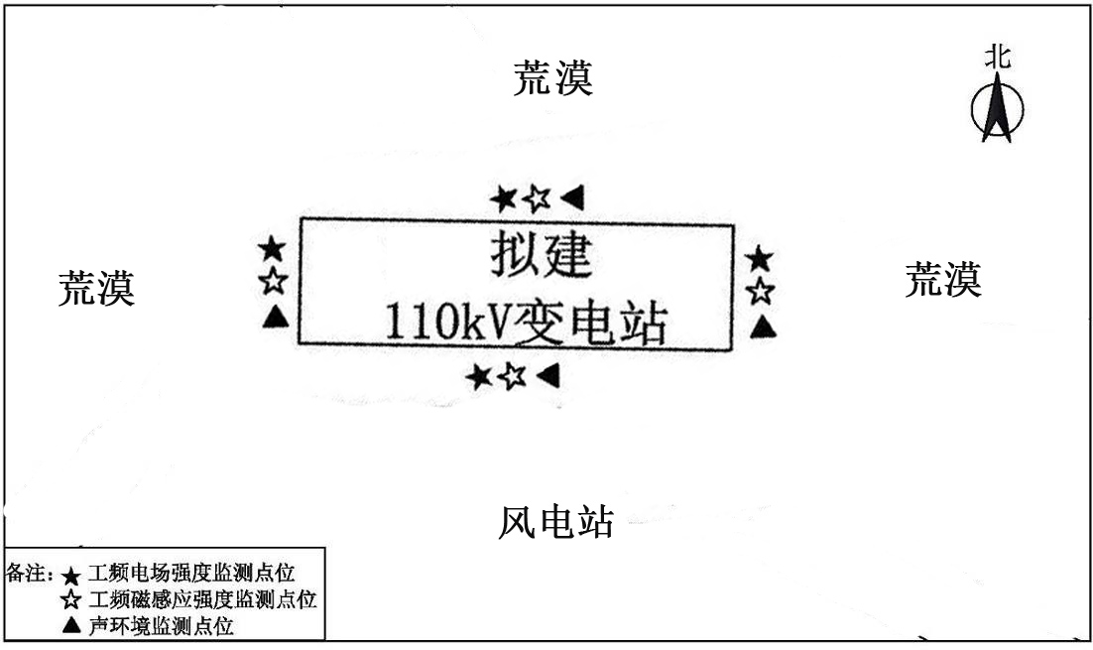
图5.4-1 拟建升压站站址现状监测点位示意图

5.4 现状监测结果及分析
现状监测结果详见表5.4-1。
表5.4-1 电磁环境现状监测结果表
编号 | 测点位置描述 | 工频电场强度  （V/m） | 工频磁感应强度  （μT）
1 | 拟建变电站东侧 | 0.27 | 0.0015
2 | 拟建变电站南侧 | 0.26 | 0.0012
3 | 拟建变电站西侧 | 0.27 | 0.0012
4 | 拟建变电站北侧 | 0.24 | 0.0013
监测结果表明：项目所处区域的工频电场强度为0.24~0.27V/m，工频磁感应强度为0.0012~0.0015μT；各监测点现状监测值均满足《电磁环境控制限值》（GB 8702-2014）中规定的标准限值要求（工频电场强度4000V/m，工频磁感应强度100μT）。
由现状监测结果可知：项目所处区域的电磁环境现状良好。
6 电磁环境影响预测评价
本工程升压站电磁环境评价等级为二级。按照HJ24-2014的要求，变电站电磁环境影响预测采用类比监测的方式。
拟建的升压站选择已运行的主变容量为2×100MVA的靖边祭山梁风电场110kV升压站作为类比对象，数据引自于《定边50MWp光伏电站项目现状监测报告》（陕辐环监字〔2014〕第229号），见附件。
类比工程与本次升压站对比情况见表6.1-1。
表6.1-1 类比工程与评价工程对比表
分 类 | 类比工程 | 评价工程
项目名称 | 靖边祭山梁风电场110kV升压站 | 拟建110kV升压站
主变规模 | 2×100MVA | 1×50MVA
站内布局 | 户外布置 | 户外布置
出线方式 | 架空出线 | 架空出线
所处区域 | 陕北 | 陕北
地形 | 较平坦 | 较平坦
- 监测内容与监测布点
类比监测按照HJ681-2013的要求进行。
升压站监测点选择在无进出线或远离进出线（距离边导线地面投影不少于20m）的围墙外且距离围墙5m处布置。
断面监测路径以变电站围墙周围的工频电场和工频磁感应强度最大值处为起点，在垂直于围墙的方向上布置，监测点间距为5m，顺序测至距离围墙50m处为止。类比监测点位见图6.1-1。
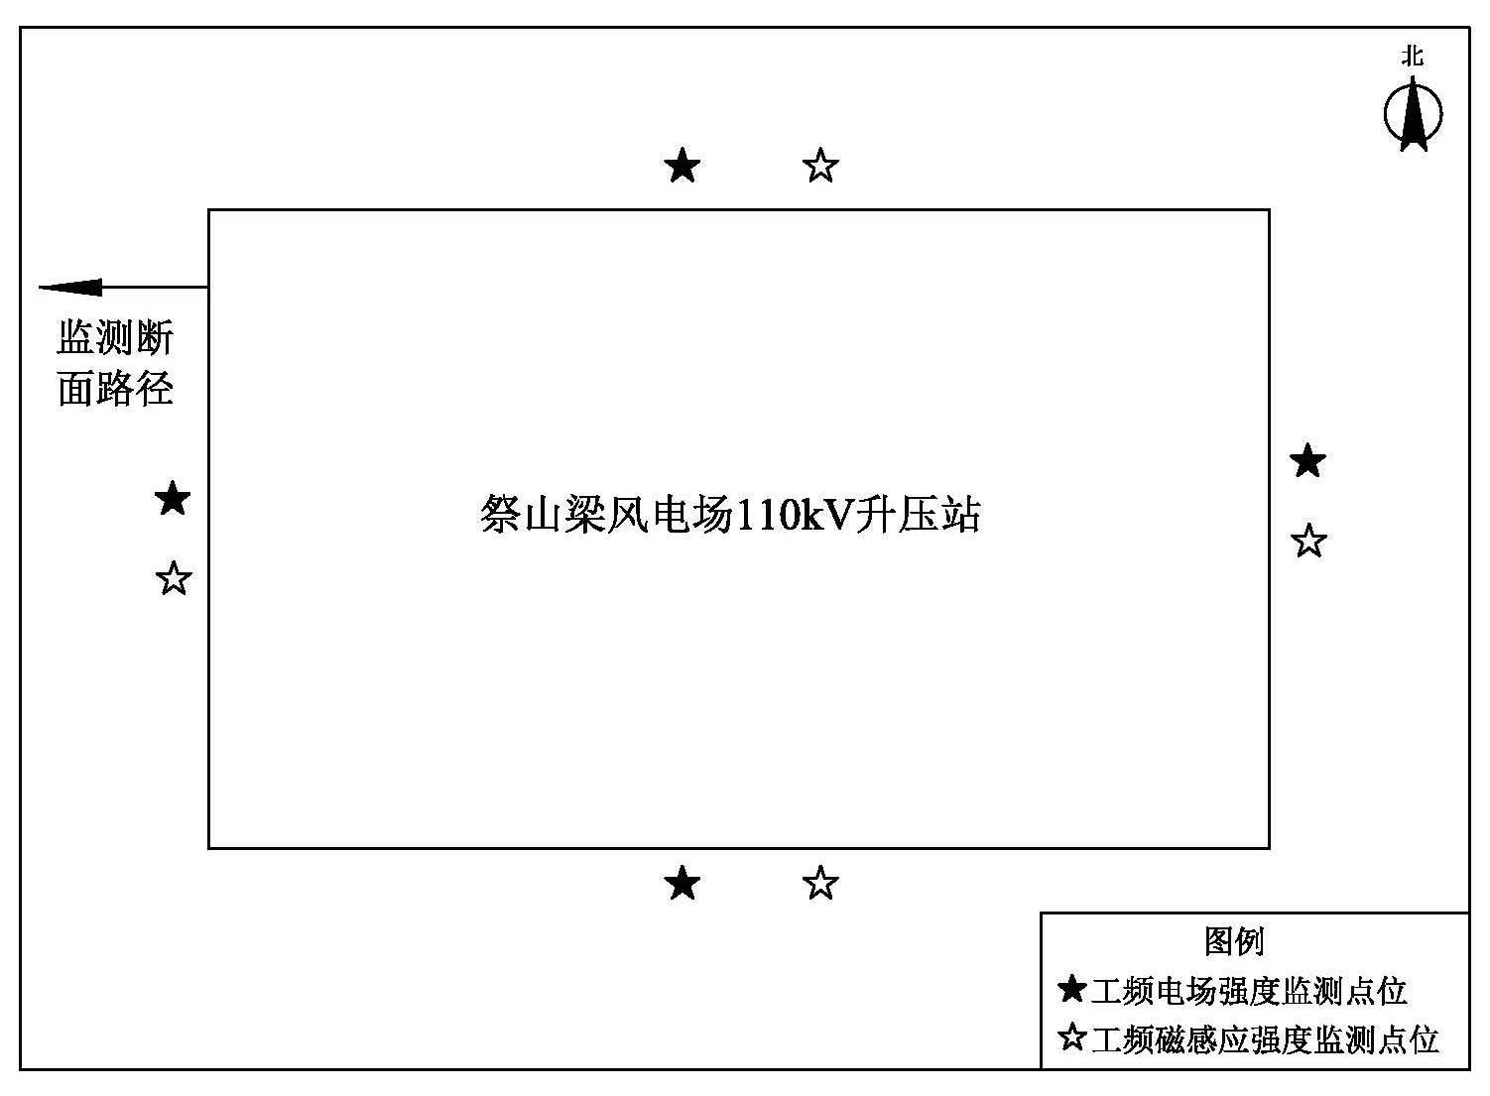
图6.1-1 类比监测点位示意图
- 监测读数
监测读数同现状监测。
- 类比监测条件
- 气象条件
表6.1-2 类比工程监测时间及环境条件
监测项目 | 监测时间 | 天气状况 | 温度(℃) | 相对湿度（%）
靖边祭山梁风电场110kV升压站 | 2014.8.17 | 晴 | 15～27 | 40-55
- 运行工况
类比监测期间，工况条件见表6.1-3。
表6.1-3 靖边祭山梁风电场110kV升压站运行工况
项目 | 电压（kV） | 电流（A）
1号主变 | 118.0 | 70.3
2号主变 | 115.4 | 64.5
- 类比监测结果
- 祭山梁风电场110kV升压站围墙外监测结果
祭山梁风电场110kV升压站围墙外四周工频电磁场监测结果见表6.1-4。
表6.1-4 祭山梁风电场110kV升压站围墙外监测结果表
编号 | 测点位置  描述 | 工频电磁场
编号 | 测点位置  描述 | 距地高度  （m） | 工频电场  （V/m） | 工频磁感应强度  （μT）
1 | 变电站东墙外 | 1.5 | 4.322 | 0.010
2 | 变电站南墙外 | 1.5 | 32.41 | 0.070
3 | 变电站西墙外 | 1.5 | 10.79 | 0.028
4 | 变电站北墙外 | 1.5 | 203.8 | 0.085
从表6.1-4监测结果可以看出：祭山梁风电场110kV升压站四周围墙外5m处的工频电场强度为4.322～203.8V/m，工频磁感应强度为0.010～0.085μT。
②祭山梁风电场110kV升压站断面监测结果
祭山梁风电场110kV升压站西围墙外断面展开监测结果见表6.1-5。
表6.1-5 祭山梁风电场110kV升压站断面监测工频电磁场监测结果
编号 | 测点距围墙距离  （以西围墙为起点） | 距地高度  （m） | 工频电场强度  （V/m） | 工频磁感应强度  （μT）
1 | 5m | 1.5 | 203.8 | 0.085
2 | 10m | 1.5 | 142.0 | 0.058
3 | 15m | 1.5 | 103.4 | 0.043
4 | 20m | 1.5 | 82.76 | 0.027
5 | 25m | 1.5 | 67.82 | 0.019
6 | 30m | 1.5 | 53.32 | 0.012
7 | 35m | 1.5 | 46.79 | 0.010
8 | 40m | 1.5 | 38.35 | 0.009
9 | 45m | 1.5 | 30.00 | 0.010
10 | 50m | 1.5 | 26.09 | 0.009
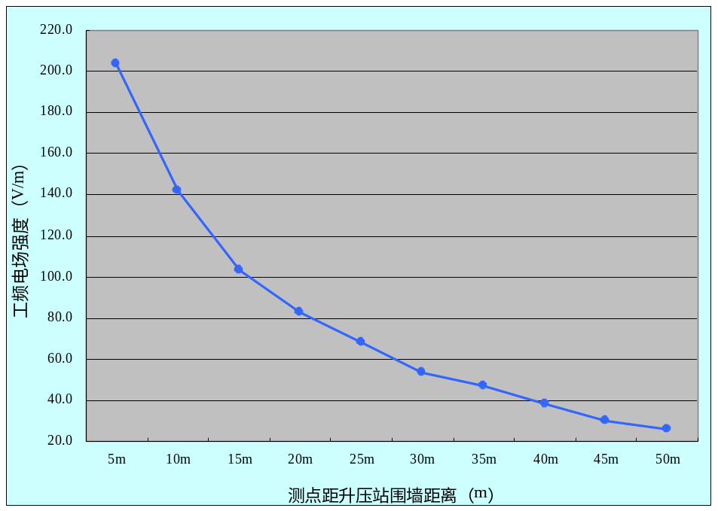
图6.1-2 断面监测工频电场强度分布图
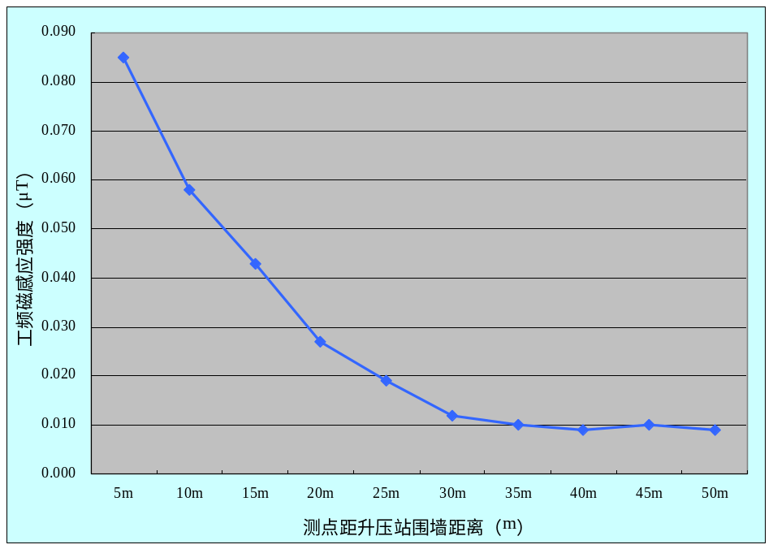
图6.1-3 断面监测工频磁感应强度分布图
从表6.1-5监测结果以及数据分析图6.1-2、图6.1-3可以看出：升压站断面监测路径上，工频电场强度为26.09～203.8V/m，工频磁感应强度为0.009～0.085μT，且工频电场强度、工频磁感应强度随着测点与升压站围墙距离的增大而逐渐呈衰减趋势。
由以上监测数据可以看出：各监测点工频电磁场强度均小于GB8702-2014中规定的标准限值（工频电场强度4kV/m，工频磁感应强度100μT）。
综上，由祭山梁风电场110kV升压站类比监测可知：拟建110kV升压站运行后，站址周围的工频电磁场强度满足相应标准限值要求，对周围电磁环境影响较小。
7.环保措施
（1）在设备的高压导电部件上设置不同形状和数量的均压环（或罩），以控制导体、瓷件表面的电场分布和强弱，避免或减少电晕放电，从而有效降低无线电干扰水平。
（2）在满足经济技术的条件下选用电磁影响较小的设备，对于变电站设备的金属附件，如吊夹、保护环、保护角、垫片和接头等，确定合理的外形和尺寸，以避免出现高电位梯度点，所有的边、角都应挫圆，螺栓头也打圆或屏蔽，避免存在尖角和凸出物；使用设计合理的绝缘子，尽量使用能改善绝缘子表面或沿绝缘子串电压分布的保护装置。在安装高压设备时，保证所有的固定螺栓都可靠拧紧，导电元件尽可能接地或连接导线电位。
8 专项评价结论
综上所述，陕西华电神木高家堡风电场（三期）50MW工程升压站建设项目电磁环境现状良好；从类比监测分析可知：该工程运行后，工频电磁场强度满足GB 8702-2014中规定的标准限值要求。从电磁环境保护角度来说，本工程的建设基本可行。
9 要求与建议.
（1）对工程所在地区的村民进行有关输变电工程环境保护知识的宣传和教育，消除他们的畏惧心理。
（2）变压器废油属于危险固废，建设单位应按照要求严格管理，交由有资质的单位进行处理处置。
（3）制定严格的规章制度，保持设备良好运行，定期维护，尽量减小电磁辐射对周围环境的影响。
（4）项目在运营过程中要逐一落实专项评价中提出的环境保护措施。
（5）建议在升压站内、道路旁及所处区域四周种植植被，增加绿化面积，美化环境。
（6）项目完成后应及时申请环境保护竣工验收，纳入环保部门管理。实施改扩建建设，应按法定程序另行办理。
（7）建设单位对变电站的环境安全应加强管理，对环保设施定期维护。
（8）本次环评不涉及输电线路工程，输电线路建设时，应按法定程序另行办理有关环保手续。
（9）加强风电场内设备的定期检查和日常维护、以及巡检维修。

附表1 项目环保设施验收清单（建议）
1 环境保护管理检查
编号 | 主要验收内容
① | 项目各阶段执行环境保护法律、法规、规章制度的情况。
② | 环境影响评价文件回顾及环境影响评价审批文件要求。
③ | a.建设过程调查；b.投资情况；c.工程概况及工程变更情况调查，项目审批手续是否齐全。
④ | 环保组织机构及规章管理制度。
⑤ | 环境保护措施落实情况及实施效果。
⑥ | 环境保护监测计划的落实情况等。
2 环境保护设施运行效果
编号 | 主要验收内容
 | 事故油池：是否按设计要求建设，容量是否满足20m³要求；经其收集后的变压器废油交由有资质单位处理，做到不外排。
 | 绿化：站内绿化面积是否达到设计要求。
3 污染物达标排放监测
编号 | 类别 |  | 测量指标及单位 | 验收标准及要求
① | 电磁环境 | 工频电场 | 工频电场强度  单位：V/m | GB 8702-2014中规定的标准限值
① | 电磁环境 | 工频磁感应强度 | 工频磁感应强度  单位：μT | GB 8702-2014中规定的标准限值
② | 声环境 |  | 等效连续A声级  单位：dB(A) | 厂界按照GB 12348-2008中2类标准执行
③ | 植被破坏 |  |  | 生态环境及时恢复。

